**UNIVERSIDAD TECNOLOGIA NACIONAL**

**PARANA – ENTRE RIOS**



**TECNICATURA UNIVERSITARIA EN INDUSTRIAS ALIMENTARIAS**

**MONOGRAFIA**

**PRACTICA PROFESIONAL SUPERVISADA**

**AREA DE CALIDAD EN LA INDUSTRIA:**

**“AGUA NUESTRA S.A.”**

**ALUMNA: NARVAEZ RUTH ESTEFANIA**

**LEGAJO: 17044**

**DOCENTE: PEDRO DAOLIO**

**DURACION: DEL 25 DE MARZO AL 31 DE JUNIO**

**AÑO: 2024**

**PRACTICA PROFESIONAL SUPERVISADA DE LA TECNICATURA UNIVERSITARIA EN INDUSTRIAS ALIMENTARIAS EN EL AREA DE CALIDAD DE**

**AGUA NUESTRA S.A.**

**LINEA RETORNABLES**

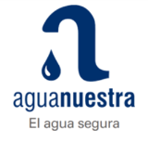

**INTRODUCCION:**

En Agua Nuestra se dedican a la producción y comercialización de agua mineralizada, envasada y de productos asociados, como aguas saborizadas y bebidas deportivas, elaborando productos seguros y saludables. Su Sistema de Gestión de Calidad esta implementado bajo la Norma **ISO 9001**.

Agua Nuestra se inició en el año 1980, en los primeros años se dedicaban solo a la fabricación y distribución de soda en envases retornables y con el correr del tiempo se fueron expandiéndose con nuevas demandas de productos y servicios, logrando ubicarse entre las más importantes del mercado. Hoy elabora, envasa y distribuye agua de mesa envasada microfiltrada y esterilizada, con altos estándares de calidad y un moderno equipamiento y tecnología.

La industria se ubica en Calle Valentín Torra 5633 en el Parque Industrial General Belgrano de la cuidad de Paraná, cuenta con una superficie cubierta de 1618 m2.

Utilizan equipamientos de última generación para asegurar la calidad y seguridad del agua.

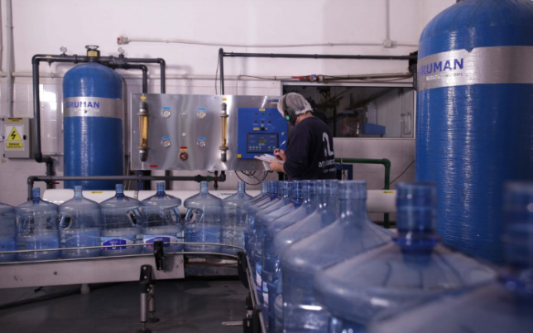

Tienen alrededor de 10.000 clientes regulares, pertenecientes a empresas, reparticiones públicas, establecimientos educativos, comercios, clubes y particulares, entregando sus productos en Entre Ríos y Santa Fe, también a San Francisco (Córdoba). Elaboran cerca de 10.000.000 litros de agua y bebidas envasadas por año, 600.000 bidones de agua distribuidos por año, y alrededor de 5.200 dispensers frio-calor instalados.

Los productos de Agua Nuestra contienen un bajo contenido de Sodio, y cuentan con el aval de la Sociedad Cardiológica de Entre Ríos y la Sociedad Cardiológica de Santa Fe.

Además se trata de cuidar el medio ambiente, en todas las etapas de elaboración y envasado, promoviendo la concientización y generación de hábitos saludables. Los productos son contenidos en envases reutilizables dentro de la línea retornables, mientras que para la línea Descartables se emplean envases biodegradables. Todos los dispensers utilizan aceites ecológicos y funcionan con bajo consumo.

En cuanto a los productos que elaboran, se encuentra dentro de la Línea Retornables: bidones de agua de mesa de 12 y 20 L, microfiltrada y esterilizada con Ozono, bacteriológicamente apta para el consumo según el Código Alimentario Argentino (CAA) y con bajo contenido de sodio.

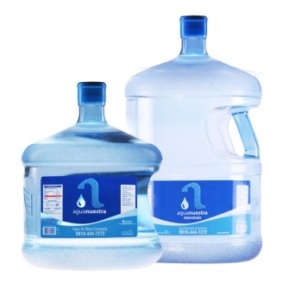

Dentro de la Línea Descartables: elaboran Agua mineralizada artificialmente sin gas microfiltrada y esterilizada con ozono, bajo contenido de Sodio, microbiológicamente apta para el consumo según el Código Alimentario Argentino, en botellas de 500 mL, 1,5 L, y Bidón de 5 L. También elaboran Soda, es decir, agua mineralizada artificialmente con gas, microfiltrada y esterilizada, bacteriológicamente apta para el consumo, y bajo contenido de sodio. En envases de 500 mL, 1,5 L y sifón de 2L.

Aguas saborizadas, Auita, es decir, agua saborizadas mineralizada con gas, sabores naranja y citrus, endulzadas con estevia, contiene 50% menos de azúcar que las bebidas tradicionales (10g cada 200 mL), baja en calorías y baja en sodio, en envases de 500 mL y 1,5 L.

Y la bebida isotónica, deportiva, Runner, sabores Frutos del Bosque (Blue) y manzana (Gold), contienen sodio, potasio, magnesio y un mix de vitaminas B3, B5 y B6.

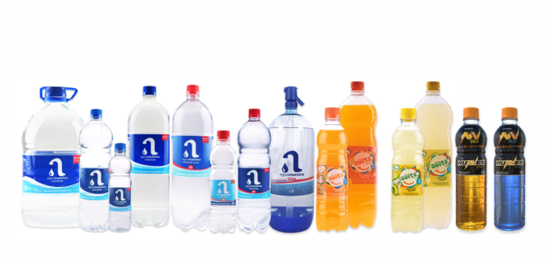

La fábrica también cuenta con alquileres mensuales de Dispensers frio-calor, ecológicos y de bajo consumo de diversos modelos, línea Estándar, Digital y a Red, con o sin Heladera, también tienen los de mesa. Y además se alquilan equipos expendedores de café. En la planta hay ubicado un taller, apartado del sector de producción, donde se reparan y desinfectan los estos equipos.

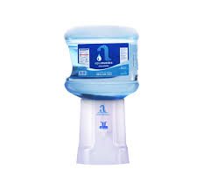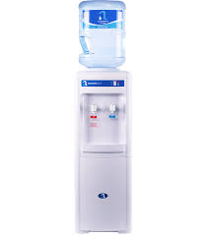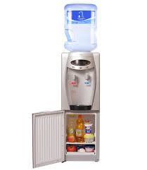

En eventos se suelen alquilar los dispensers frio-calor, las cafeteras y se venden productos de hidratación, también vasos descartables, azúcar, etc.

En cuanto a la calidad del agua, debido al moderno equipamiento y la tecnología empleada hoy elaboran, envasan y distribuyen agua microfiltrada y esterilizada en diversas prestaciones con buenos estándares de calidad en todos los procesos.

El proceso de elaboración de toda la línea de productos está regido por el Código Alimentario Argentino, que fija los parámetros fisicoquímicos, organolépticos (turbiedad, color, olor) y microbiológicos óptimos del agua. También, reglamenta el tipo de material ideal para el envasado, cuya tecnología impide la alteración de los productos.

Los pasos para obtener el agua son los siguientes:

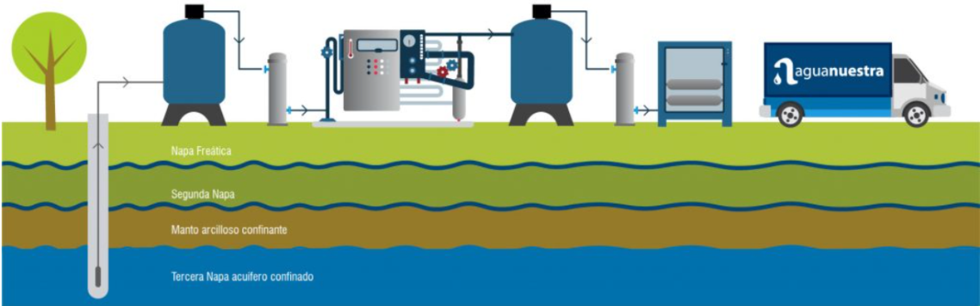

EXTRACCION: hay una perforación dentro del mismo perímetro, de 77 metros de profundidad que permite la extracción de agua subterránea de un acuífero confinado naturalmente preservado.

PRE-TRATAMIENTO CON FILTRADO: Se hacen dos procesos de filtración, el primero es con Zeolita, el cual elimina partículas mayores a 20 micrones, y el segundo es un microfiltrado, que filtra particulares mayores a 5 micrones.

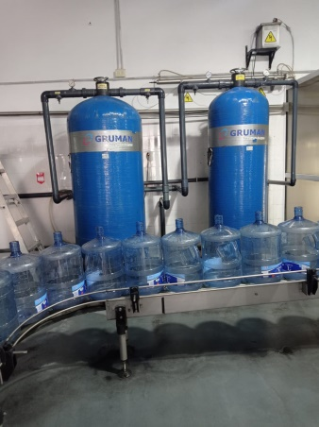

TRATAMIENTO CON OSMOSIS INVERSA: retiene el exceso de sales, dejando solamente las proporciones saludables para el agua mineralizada.

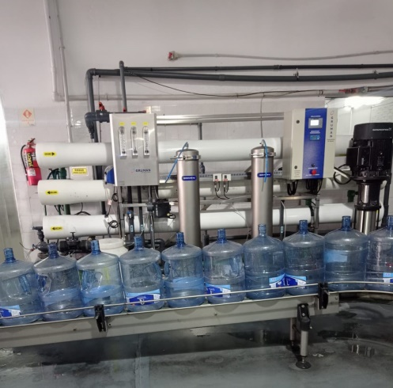

POST-TRATAMENTO CON CARBON ACTIVADO Y OZONO: el carbón activado tiene la función de filtrar elementos de bajo peso molecular. Y el ozono esteriliza el agua permitiendo su conservación dentro del envase.

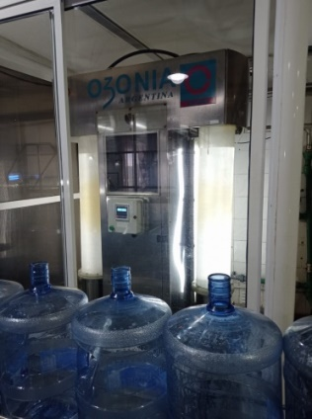

**DESARROLLO:**

Los productos de Agua Nuestra se elaboran bajo las Normas ISO 9001, el cual es un sistema de gestión de la calidad, que contiene unos requisitos generales a cumplir. La organización debe establecer, documentar, implementar y mantener un sistema de gestión de la calidad y mejorar continuamente su eficacia de acuerdo con los requisitos de esta Norma Internacional. La organización, a modo general, debe:

a) Determinar los procesos necesarios para el sistema de gestión de la calidad y su aplicación a través de la organización.

b) Determinar la secuencia e interacción de estos procesos.

c) Determinar los criterios y los métodos necesarios para asegurarse de que tanto la operación como el control de estos procesos sean eficaces.

d) Asegurarse de la disponibilidad de recursos e información necesarios para apoyar la operación y el seguimiento de estos procesos.

e) Realizar el seguimiento, la medición cuando sea aplicable y el análisis de estos procesos.

f) Implementar las acciones necesarias para alcanzar los resultados planificados y la mejora continua de estos procesos.

Los requisitos de la documentación, deben incluir:

a) Declaraciones documentadas de una política de la calidad y de objetivos de la calidad.

b) Un manual de la calidad.

c) Los procedimientos documentados y los registros requeridos por esta Norma Internacional

d) Los documentos, incluidos los registros que la organización determina que son necesarios para asegurarse de la eficaz planificación, operación y control de sus procesos.

**Producción de agua de mesa en Bidones Retornables de 12 y de 20 litros:**

En esta línea de producción, antes de comenzar a producir se debe hacer una Puesta a Punto de la Bidonera que consiste en una limpieza y acondicionamiento de la línea productiva, llevando a cabo los siguientes pasos, los cuales se controlan diariamente:

1. Desinfección del cuerpo de lavado:

-Se carga con agua de red las dos bateas de limpieza y desinfección, que se ubican al lado de la maquina lavadora, con la maquina apagada, a temperatura ambiente.

-Se dosifican los productos desinfectantes en ambas bateas, en la batea de 200 L, 500 mL de producto desinfectante y en la batea de 500 L, 1 L de producto limpiador. Es importante utilizar los elementos de protección personal como guantes, mascarilla, gafas, delantal y botas o zapatos de protección. Las hojas de seguridad de los productos, se encuentran a disposición en el laboratorio.

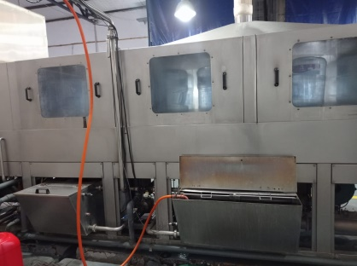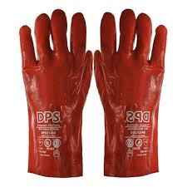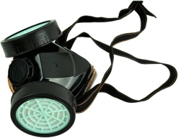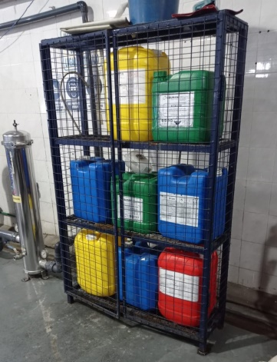

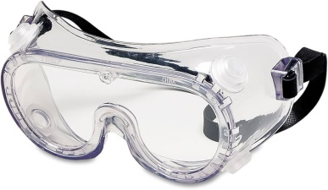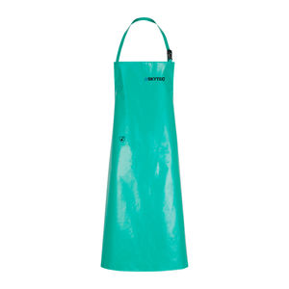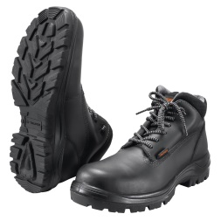

-Programar la desinfección de la máquina, donde se hace recircular las soluciones preparadas en el cuerpo de lavado por 15 minutos.

-Una vez transcurrido este tiempo, se vacían las bateas abriendo las bocas de descarga y se enjuagan con agua de red.

-Luego se vuelven a cargar las bateas con agua de red quedando a disposición para el comienzo de la producción.

B)Circuito de verificación de equipos de planta de tratamiento:

-Se abre la llave de paso de agua tratada hacia bidonera

-Se verificar el nivel de agua tratada en el tanque Numero 2 (tanque con agua clorada). No debe ser menor a medio tanque. Se verificar nivel de cloro en el clorinador (es un tacho de cloro diluido en agua que por medio de una dosificación automática gotea al taque grande número 2). Y se sigue el instructivo llamado "Preparación y uso correcto del clorinador".

-Se verifica que el equipo de osmosis se encuentre operativo. El caudal del agua permeada debe estar en 6 m3.

-Se chequea que los filtros de carbón y zeolitas estén en posición de filtración.

C) Desinfección de los picos de la llenadora:

1- Dejar escurrir agua tratada por los picos durante unos segundos.

2- Tomar 500ml de Sn ácida de la batea, con la jarra y agregarla en un rociador, rociar la zona de picos por fuera. (Rociador de uso exclusivo, todos los días una solución nueva)

3- Dejar correr agua tratada por los picos por unos segundos para eliminar residuos.

D) Verificación de tolva de tapas:

Verificar ausencia de tapas en la tolva, de la producción anterior. (todos los días se debe vaciar la tolva al finalizar la producción)

E) Seteo de fecha y número de lote:

-El encargado de la línea de producción retornable setea la fecha de elaboración, fecha de vencimiento y número de lote.

- Antes de comenzar con el llenado, debe verificar que los datos ingresados sean correctos y legibles. Tener en cuenta:  
Fecha de elaboración, fecha de vencimiento: el agua en bidones retornables tienen una durabilidad de 3 meses, la hora: delante del número de lote, número de lote: coincide con la fecha del día de elaboración, Legibilidad.

Luego de realizar la Puesta a Punto de la bidonera, se comienza con la producción, realizando primero una Inspección de los Bidones: Se realiza en la zona sucia de la planta, la cual esta vidriada para separar de la zona limpia, donde el operario a cargo entra el rack con bidones que llegan vacíos, y los revisa para chequear que no tenga rajaduras, pinchaduras, manchas, hojas, insectos, olores etc. Y para ello se deben seguir los siguientes pasos:

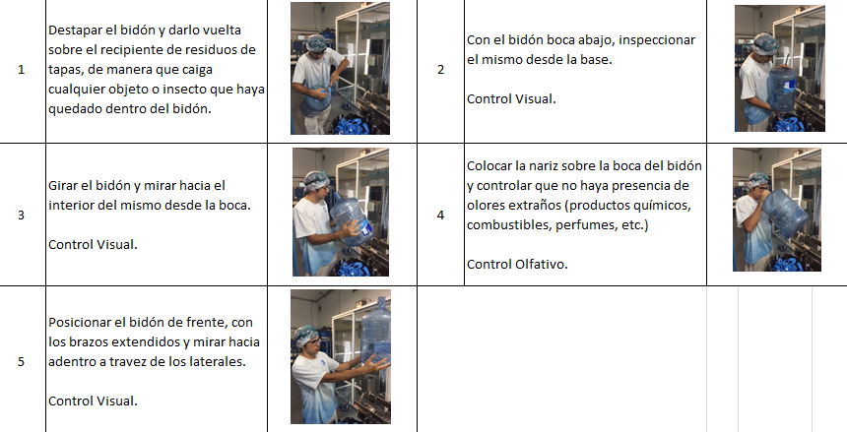

Los bidones que son rechazados, es decir que se descartan, son aquellos que tienen una suciedad extrema en su exterior, o en su interior, los que tienen objetos adentro difícil de extraer, también aquellos que tienen puntos o manchas en su interior, los que tienen rupturas o pinchaduras y los bidones que tienen olores como a perfume, combustible, productos químicos, aceites, etc. Dichos bidones rechazados se los deja apartados para su posterior descarte.

Los bidones que se encuentran en condiciones para ser lavados en la maquina lavadora se los coloca en la cinta donde son trasladados a la misma.

Por medio de la cinta los bidones ingresan a la zona limpia siguiendo una secuencia de operación:

**Ingreso al cuerpo de lavado / Egreso de cuerpo de lavado / Llenado / Tapado / codificado.**

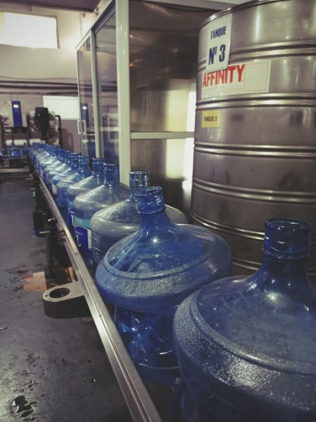 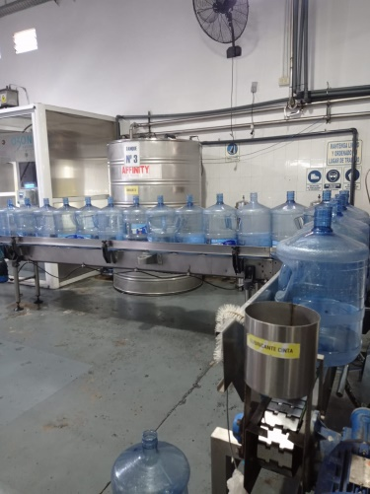

**1. Cuerpo de lavado:** el bidón se limpia y desinfecta con soluciones sanitizantes.  Primero con solución alcalina en batea de 500 L a temperatura elevada y se enjuaga. Luego del enjuague, se desinfecta con una solución ácida en batea de 200 L. Los chorros de agua que liberan los picos de la lavadora, son en sentido de abajo hacia arriba con la presión adecuada para lavar todo el bidón por dentro, es decir que el bidón se posiciona con la boca hacia abajo. Y también hay picos en la parte superior orientados hacia los laterales del bidón y hacia la base.

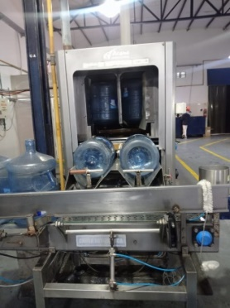 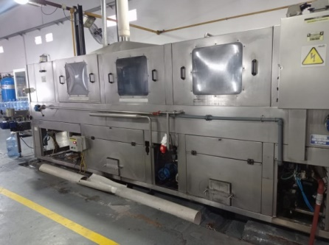

**Dosificación de soluciones sanitizantes:**

* Primero, las soluciones sanitizantes se colocan de manera manual. En la batea de 200 L se dosifica mediante probeta. En la batea de 500 L se dosifica mediante el pulsador.
* Durante la producción, el producto de la batea ácida (producto desinfectante) se dosifica de manera manual mediante probeta. En la batea de 500 L (producto limpiador) se activa el sistema automático.
* La limpieza final, se realiza para desincrustar la máquina de las sales que se generadas por las soluciones de limpieza. Se dosifica de manera manual el producto utilizando probeta.

**Se debe monitorear las soluciones de limpieza:**

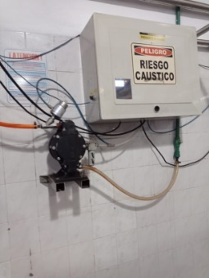

* Para la batea de 200 L (Batea con Acido Peracético), medición de pH con cinta, el cual debe ser menor a 6.
* Para la batea de 500 L (Batea con producto Alcalino, Deptal MP), seguimiento del valor de conductividad. Debe estar entre 3000 uS y 10000 uS, con un valor de SP de 5200 uS.

Mensualmente, se realizará una verificación de la conductividad medida por el equipo con un conductímetro calibrado. Si la conductividad medida en el instrumento (conductímetro) difiere más de 5000 µS/cm del valor medido en el equipo permanente asociado a la batea, se debe dar aviso inmediatamente al encargado de mantenimiento.

* Temperatura de trabajo batea alcalina: Superior o igual a 50 grados.

En el enjuague final, los chorros de agua son más fuertes que los anteriores, dejando al bidón libre de productos químicos.

**2. Llenado y Tapado:** El bidón se llena y tapa de manera automática. La cabina de llenado debe estar cerrada, ya que la misma se encuentra con presión positiva. Durante el llenado, se debe asegurar un abastecimiento continuo de tapas en la tolva, para evitar paradas de la línea.

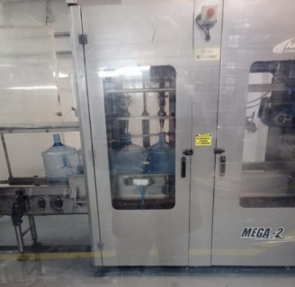 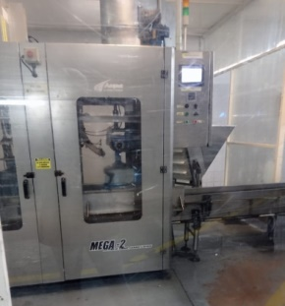

**3. Codificado:** Posterior al tapado y a la salida de la cabina, el bidón se codifica en su tapa. Se coloca vencimiento, hora de llenado y número de lote que coincide con la fecha de elaboración.

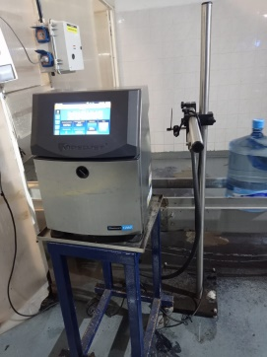 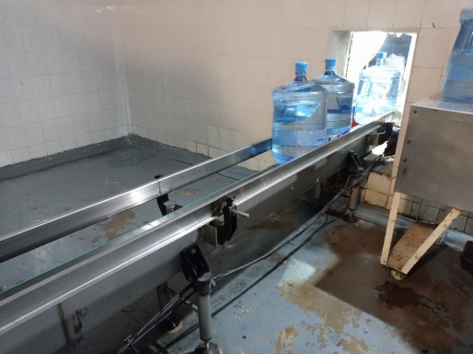

**PARA EL CONTROL FINAL Y LIBERACIÓN** **SE DEBE TENER EN CUENTA:**

* A la salida de la línea, en cada bidón que se carga al rack, el **OPERARIO** debe verificar: codificado legible, ausencia de cuerpos extraños dentro del bidón, tapa bien colocada, cerrado hermético, etiqueta de seguridad de la tapa bien pegada, estado de la etiqueta del producto, bidón pinchado.
* Se toman 3 muestras de bidón de la línea: en el INICIO, MITAD Y FIN  de la producción. El encargado de producción y el encargado de calidad deben controlar el sabor, color, volumen, pH, presencia de ozono (olfativa), y codificado.

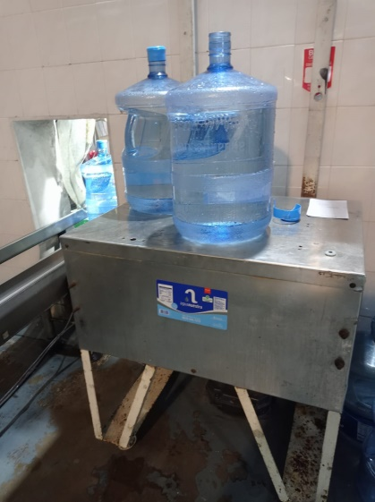

**Parámetros para verificar:**

**Codificado legible y correcto.**

* Si hay un error en el codificado, apartar de la línea, identificar en que bidón se inicia el problema y los bidones involucrados.
* Reprocesar estos bidones, colocando la impresión de codificado correctamente.

**Ausencia de cuerpos extraños dentro del bidón.**

* Si se detecta cuerpos extraños dentro del bidón, apartar de la línea.
* Se reprocesa: se vacía y se ingresa nuevamente a la línea.

**Tapa bien colocada, cerrado hermético.**

* Tapa mal posicionada, apartar de la línea.
* Se reprocesa: se vacía y se ingresa nuevamente a la línea.

**Etiqueta de seguridad de la tapa bien pegada**

* Cuando No se encuentra la etiqueta, o la misma está despegada o mal pegada, apartar de la línea el bidón.
* Se reprocesa: se vacía e ingresa nuevamente a la línea

**Estado de la etiqueta del producto**

* Cuando la etiqueta no se encuentra íntegra, apartar de la línea el bidón con el inconveniente.
* Se debe Re-etiquetar el bidón

**Sabor**

* Sabor no característico, tomar otra muestra para confirmar el problema.
* Detener el llenado y evaluar la situación, llamar al encargado de planta si el problema es general.

**Los controles de Calidad que se realizan son:**

-Verificar que antes de comenzar la producción todos los equipos estén correctamente encendidos, y que se haga una correcta “Puesta a Punto de la Bidonera”.

-Observación del nivel de Cloro diluido en agua en el tacho Clorinador. Este se encuentra al lado del laboratorio. Además se mide el cloro en ppm con un medidor de cloro a pila, tomando una muestra del mismo. Se realizan los siguientes pasos:

1. El equipo debe estar conectado correctamente, ya que funciona con la bomba de extracción de agua del tanque.

2. El dosificador debe indicar una relación 1:5.

3. El encargado de producción se encarga de preparar una solución de cloro de 2 litros de cloro en 20 litros de agua.

4. Se debe mantener el nivel de la solución arriba de los 15 litros, de lo contrario se avisa al encargado de producción que lo recargue. Se verificar que la succión se encuentre en el líquido para que no succione aire, si esto pasa se da aviso a mantenimiento para purgar el sistema.

5. Diariamente se realiza la medición de la concentración de cloro para determinar si se está trabajando dentro de los parámetros definidos, esto se determina con un kit marca Hanna, donde se toman 10 mililitros de muestra en un tubo con tapa abriendo levemente una canilla, que se ubica entre el tacho clorinador y el tanque número 2. Luego de tomar la muestra, se lleva al laboratorio, se enciende el kit medidor, se coloca el tubo y se presiona un botón, el aparato indica cuando colocar el indicador en polvo que se presenta en un sobre, entonces se retira el tubo y se coloca el indicador, se mezcla y se vuelve a colocar el tubo en el aparato, se vuelve a presionar el botón y se espera 3 minutos que el mismo dé el valor de cloro en ppm, el valor dado debe ser mayor a 0,15 ppm, y se completa un registro del clorinador a mano.

Además, se hace una evaluación diariamente con el mismo aparto, tomando una muestra de agua luego de la filtración con carbón y zeolita para verificar que el cloro haya sido filtrado completamente, es decir que el valor tiene que ser de 0,00 ppm, de los cuales todas las veces que fue chequeado, el resultado era el correcto.

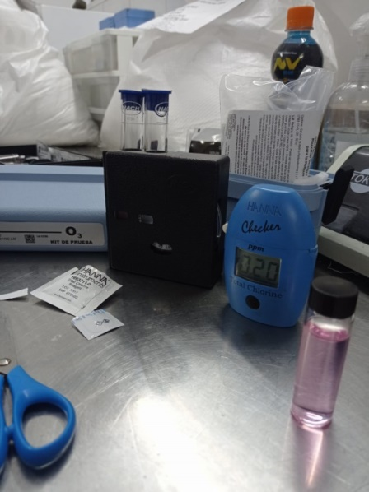

6. Se realiza un control visual del nivel de la solución de cloro en el tacho clorinador, si el nivel es menor de 15 litros, se recarga el tacho y se toma registro.

-Observación del nivel de Anti-incrustante de la máquina de Osmosis inversa: Este equipo trabajaba con un Anti-incrustante contenido en un tacho ubicado al lado de la maquina con un dosificador automático, para evitar que el mismo se incruste de sales y minerales que contiene el agua. El nivel de anti-incrustante debe ser mayor a 4 litros, de lo contrario se avisa al encargado de producción para que los recargue, diluyendo 2 litros de anti-incrustante en 10 litros de agua.

-Observación del nivel del ozono en el equipo en mg de ozono por litro de agua tratada: Se solicita al encargado de producción que tome 5 ml de muestra de agua con ozono en dos tubos con tapa, desde una de las mangueras, cuando la maquina está en funcionamiento luego que hayan transcurrido 20 minutos de operación continua, antes de tomar la muestra se enjuagan los tubos con la misma agua de muestra. Luego de tomar la muestra se tapan rápidamente los tubos para evitar que el ozono se evapore y se lleva al laboratorio. A uno de los tubos se le coloca el indicador en polvo y al otro no (sirve para comparar), luego de colocar el indicador se mezcla sin agitar demasiado. Se coloca ambos tubos en el dispositivo para medir la concentración, la muestra sin indicador a la izquierda y la muestra con indicador a la derecha. Se espera 6 minutos para que la muestra reaccione. Y luego se gira la rueda del dispositivo hasta observar en el visualizador que ambos tubos se vean del mismo color, al costado de ese visualizador marca la medición, el valor debe ser entre 0 y 0,2 mg/L.

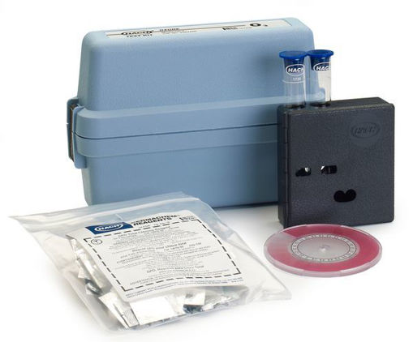

-Observación de niveles de producto de limpieza y desinfección de los bidones, el producto de limpieza se coloca de manera automática y el de desinfección de manera manual, cada hora.

-Chequear que los picos de la maquina lavadora de bidones estén funcionando correctamente, es decir que el caudal de aguas sea el adecuado y no estén tapados, de lo contrario avisar al encargado que los destape o corrija.

-Verificar que los picos llenadores de agua funcionen correctamente.

-Verificar que el número de lote, fecha de vencimiento sean legibles, correctos y este bien colocados en la tapa del bidón.

-Controlar que el personal de producción este desarrollando correctamente su labor, de lo contrario hacer la corrección. Controlar también que antes de ingresar a la zona de producción se coloquen cofias, tengan sus zapatos protectores o botas, se higienicen las manos y pasen por la alfombra que contiene un desinfectante de zapatos, llamado Api Dry, y luego por otra alfombra para secar el mismo.

-Chequear que cuando el encargado de producción agregue el producto acido desinfectante a la batea de la lavadora, se coloque los elementos de protección adecuadamente (gafas, guantes, mascarilla), de lo contrario indicarle que se los coloque.

-Hacer la Prueba de agua, controlando el sabor, color, turbidez, olor y volumen. El encargado de producción lo debe hacer al inicio, mitad y fin de producción. El personal de calidad (en práctica) al inicio y al final de su horario.

-Dentro del laboratorio hay disponible un escritorio con PC donde se cargan los registros de lote de retornables, y cantidad de tapas de bidón usadas en Excel.

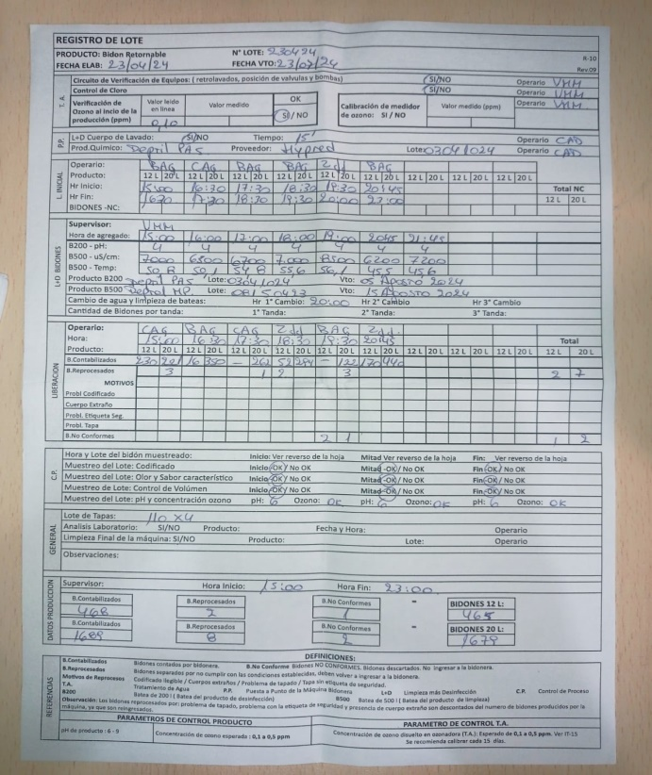 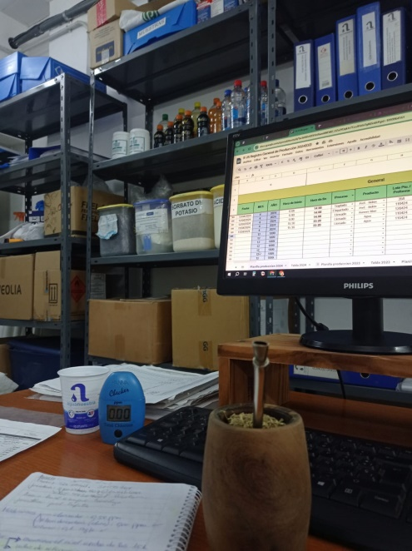

-Una vez al mes se selecciona un bidón de agua y se envía para analizar en el laboratorio de la Cámara de Cereales para hacer el examen microbiológico.

-Se realizó un control de plagas en la planta. Las plagas que se pueden encontrar son principalmente roedores, insectos rastreros y voladores (mayoritariamente mosquitos). En los últimos años, parte del territorio del parque industrial se ha visto intrusado por personas que han establecido allí sus viviendas particulares. Con esto, se ha visto un aumento de animales domésticos a los alrededores de la empresa, tales como perros, gatos, caballos, etc. Esto genera un ambiente propicio para el desarrollo de roedores e insectos. Las barreras físicas utilizadas en el interior de la planta son: cortinas de PVC, burletes, trampas de pegamento para roedores e insectos, trampas de luz UV para insectos, y mallas o telas metálicas. En el exterior se emplea tejido perimetral y pallets para mantener los materiales separados del suelo. Las barreras químicas corresponden a los productos químicos empleados como raticidas o insecticidas. El tipo de producto, principio activo, concentración, dosis, frecuencia de aplicación y de control se detallan en un Listado de productos químicos. Este control se lleva a cabo por parte del proveedor del servicio de control de plagas, que en este caso es Bar Group, no contando en la empresa con depósito alguno de este tipo de productos químicos.

De acuerdo a todo lo detallado, se detectaron algunas telas metálicas rotas que hay q cambiar, algunas cortinas de PVC rotas o en mal estado, que a fines del mes de mayo se cambiaron. El resto de barreras físicas y químicas se encontraron en condiciones.

-Como práctica, también se dio una charla de capacitación el día 3 de mayo, con la ayuda del jefe de producción y la Ingeniera, sobre los controles visuales que hay que tener en cuenta a la hora de revisar los bidones retornables, que incluye la inspección inicial en la zona sucia, la inspección cuando pasan por la cinta hacia la zona limpia, también se habló sobre las responsabilidades de cada operario, la puesta a punto de la bidonera, y el codificado correcto (vencimiento, número de lote, etc.), la tapa bien colocada, el cerrado hermético, la etiqueta de seguridad de la tapa bien pegada, el estado de la etiqueta del producto integra y bien pegada, el sabor y el olor del agua cuando se hace la prueba de agua del producto terminado; los elementos de protección que se deben usar, la higiene previa antes de ingresar a la zona limpia, la dosificación de las soluciones sanitizantes, el monitoreo de las mismas.

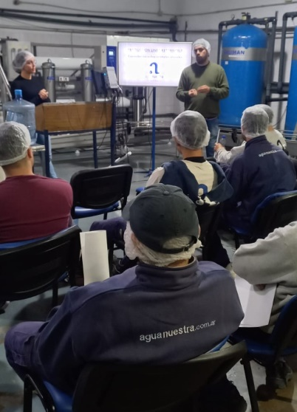 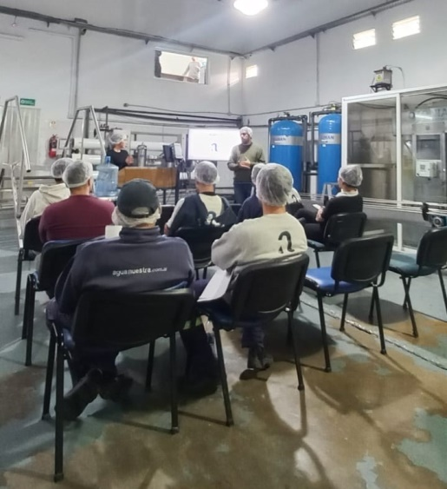

-Tanto el personal de producción como las asistentes en calidad en prácticas, participamos de una charla que dio un especializado en higiene y seguridad en el trabajo, que informo sobre la prevención de los accidentes laborales, los elementos de seguridad personal y el mantenimiento de los mismos, el manejo seguro de herramientas manuales, mecánicas y eléctricas, cuestiones a tener en cuenta sobre el riesgo eléctrico, riesgo químico, riesgo de incendios, manejo adecuado de los extintores, levantamiento y transporte manual de cargas, formas correctas de levantar cargas pesadas, ejercicios de elongación y calentamiento previo cuando se realizan movimientos repetitivos, riesgos de caídas y golpes, y también se habló del riesgo vial.

- Revisación de las fechas de vencimientos de los extintores, los cuales vencían en el mes de mayo, y se solicitó a la empresa correspondiente que los recarguen. Se recargaron 18 extintores.

-Se observó que se cumple con los carteles sobre las Buenas Prácticas de Manufactura (BPM) en cada área de la fábrica.

-En el tiempo de práctica se chequearon en total 4 bidones devueltos por reclamos los cuales eran por mal olor, mal sabor o agua turbia o con moho. En ciertos casos el agua se probaba para constatar si el reclamo es correcto (cuando el agua tiene color verdoso o esta turbia no se prueba), se llama por teléfono al cliente que hizo el reclamo y se le explica lo que pudo haber sucedido para dejarle la tranquilidad al cliente que el reclamo fue tomado, se trabaja sobre la situación y se toman las medidas correctivas, o en el caso que el reclamo no sea correcto, es decir que el agua se encuentre en buenas condiciones, se llama al cliente y se le pregunta si al dispenser que utiliza le ha hecho la limpieza y desinfección correspondiente, si no está el bidón colocado cerca de químicos, estufas, etc, para ver si el problema no es por otras cuestiones ajenas a la industria.

Y como tareas extras: se hicieron pedidos de insumos, o pedidos de presupuestos, por teléfono o email de productos de limpieza a empresas como Sauce Grande, azúcar a Diarco, alcohol a Dorgueria Plastgom, anti-incrustante, cintas de pH, indicadores de cloro, etc.

**CONCLUSION:**

Para concluir este informe, considero que es fundamental que haya un responsable de calidad en las industrias, por lo tanto el título de Técnico Universitario en Industrias Alimentarias, es muy importante, se aplica lo aprendido en las materias de esta tecnicatura, ya sea química, matemáticas, legislación Sanitaria, Industrias Alimentarias I y II, bromatología, microbiología, entre otras. Los controles de calidad son muy importantes para que las actividades a desarrollar en la producción se hagan correctamente, se verifique que las maquinarias funcionen adecuadamente, se haga una puesta a punto adecuada, se asegure que el personal use los elementos de protección y la vestimenta adecuada, se verifique que se cumpla con las técnicas de BPM y HACCP, se realicen los controles de laboratorio necesarios y diariamente, se hagan pruebas del producto final, se hagan los controles de limpieza y controles de plagas. Se completen diariamente y correctamente los registros de producción. Se haga cada vez que sea necesario charlas de capacitación, ya que hay cosas q a veces se van dejando de hacer, se van olvidando, y es necesario volverlas a retomar. De esta manera se asegura la inocuidad de los alimentos y que sean seguros para el consumidor, siguiendo disposiciones higiénico-sanitarias, bromatológicas y de identificación comercial del Código Alimentario Argentino.

Esta Práctica Profesional Supervisada, la cual se realizó de lunes a viernes, excepto feriados, resulto ser constructiva, de muy buena experiencia, formadora y de mucho aprendizaje, que sirve para futuros trabajos en Industrias Alimentarias, ayuda a formarnos y tener una mirada más profesional al momento de detectar faltas o errores para corregirlos y mantener una correcta producción y producto final conforme.